На этой неделе в лицее прошли классные часы, на которых ребята рассказывали о новостях города и края. Используя новостные каналы, а также социальные сети удаётся узнать о том, как много делается в городе и крае для улучшения жизни наших граждан.
Символика края и города, это то, что знает каждый школьник. И сегодня, мы ещё раз вспоминаем об этом.
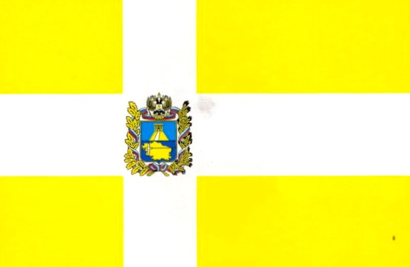
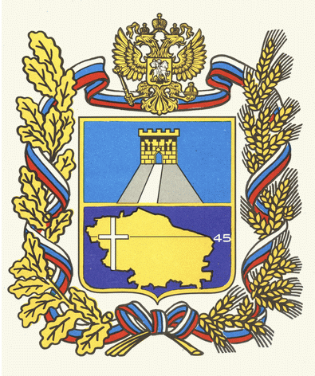
Герб Ставропольского края представляет собой щит с обрамлением. Он разделен по горизонтали на две части. В верхней половине, на вершине серебряной горы изображение крепости, к воротам которой ведет дорога. В нижнем поле щита изображена карта Ставрополья. Щит обрамлен венком из листьев дуба и пшеничных колосьев. Венок переплетен лентой с цветовой гаммой Государственного флага Российской Федерации. Композицию венчает изображение двуглавого орла. Флаг Ставропольского края представляет собой прямоугольное полотнище золотого цвета с изображением на нем белого креста прямой формы. В центре креста помещается изображение герба Ставропольского края.
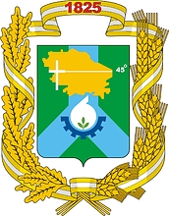
Герб города Невинномысска представляет собой щит с обрамлением.
Главная фигура щита, символизирует мыс при слиянии двух рек, Кубань и Большой Зеленчук.
В нижней части щита на соединении рукавов рек изображена химическая колба с растением внутри, что показывает главную специфику города Невинномысска как одного из крупнейших промышленных центров края.
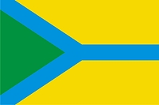
Флаг утвержден Решением Думы города Невинномысска от 26 февраля 2010 г. № 875-67 «Об утверждении Положения о флаге муниципального образования городского округа — города Невинномысска Ставропольского края Российской Федерации». Флаг символизирует мыс при слиянии двух рек, Кубань и Большой Зеленчук.
